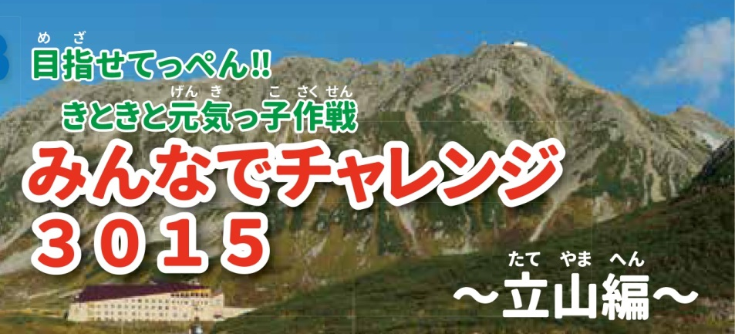

認 定 証

年

あなたは「みんなでチャレンジ３０１５ ～立山編～」において見事「てっぺん」に 到達されました
よってここに認定証を授与します
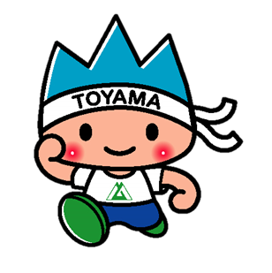
これからも楽しく体を動かす遊びや運動スポーツに取り組みましょう
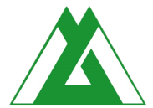
富山県教育委員会

